BỘ GIÁO DỤC VÀ ĐÀO TẠO
TRƯỜNG ĐẠI HỌC MỎ - ĐỊA CHẤT
---------------------------------------

NGUYỄN ĐẮC HOÀNG ANH
ĐỒ ÁN TỐT NGHIỆP
NGÀNH CÔNG NGHỆ THÔNG TIN
TÊN ĐỀ TÀI:
XÂY DỰNG WEBSITE GỢI Ý MÔN HỌC VÀ LẬP KẾ HOẠCH HỌC TẬP CÁ NHÂN HÓA CHO SINH VIÊN NGÀNH CÔNG NGHỆ THÔNG TIN
Hà Nội - Năm 2025

BỘ GIÁO DỤC VÀ ĐÀO TẠO
TRƯỜNG ĐẠI HỌC MỎ - ĐỊA CHẤT
---------------------------------------
ĐỒ ÁN TỐT NGHIỆP
CHUYÊN NGÀNH: KHOA HỌC MÁY TÍNH
GIÁO VIÊN HƯỚNG DẪN SINH VIÊN THỰC HIỆN
NGUYỄN THỊ PHƯƠNG BẮC NGUYỄN ĐẮC HOÀNG ANH
Hà Nội – Năm 2025

CHƯƠNG 1: TỔNG QUAN VỀ ĐỀ TÀI
  - Tính cấp thiết của đề tài
Trong những năm gần đây, sự bùng nổ của công nghệ thông tin và làn sóng chuyển đổi số đã tác động sâu rộng đến mọi lĩnh vực của đời sống xã hội, trong đó giáo dục đại học là một trong những ngành chịu ảnh hưởng rõ rệt nhất. Hầu hết các trường đại học hiện nay đều đã triển khai hệ thống quản lý đào tạo trực tuyến, cho phép sinh viên tra cứu thông tin học tập, đăng ký môn học và theo dõi điểm số ngay trên môi trường web. Tuy nhiên, các hệ thống này chủ yếu mới dừng lại ở chức năng quản lý hành chính, chưa thực sự hỗ trợ sinh viên trong việc lập kế hoạch học tập một cách chủ động và phù hợp với năng lực, định hướng nghề nghiệp của từng cá nhân.
Đối với sinh viên ngành Công nghệ thông tin, việc lựa chọn môn học từng kỳ luôn là một bài toán phức tạp. Chương trình đào tạo ngành này có khối lượng tín chỉ lớn (chuẩn tốt nghiệp 153 tín chỉ), nhiều môn có quan hệ tiên quyết chặt chẽ và đặc biệt là có nhiều nhóm môn tự chọn theo từng chuyên ngành như Khoa học máy tính, Mạng máy tính, Công nghệ phần mềm, Hệ thống thông tin, Tin học kinh tế và Công nghệ thông tin Địa học. Bản thân em trong quá trình học tập tại Khoa Công nghệ thông tin cũng đã nhiều lần gặp khó khăn khi đăng ký môn — vừa phải đảm bảo điều kiện tiên quyết, vừa phải cân đối số tín chỉ với năng lực bản thân, vừa phải hướng đến định hướng nghề nghiệp cụ thể trong tương lai. Việc chọn môn không phù hợp có thể dẫn đến nhiều hệ quả tiêu cực:
- Phải học lại các môn không qua, kéo dài thời gian tốt nghiệp thêm một đến hai học kỳ.
- Lãng phí chi phí học tập do mỗi tín chỉ học lại đều phải đóng học phí.
- Không học đủ môn tiên quyết dẫn đến tình trạng kẹt môn, không thể đăng ký các môn nâng cao ở những kỳ tiếp theo.
- Khi tốt nghiệp, sinh viên có thể thiếu các kỹ năng cần thiết cho định hướng nghề nghiệp đã chọn — chẳng hạn, sinh viên muốn theo hướng phát triển backend nhưng lại bỏ qua các môn về cơ sở dữ liệu nâng cao, hệ điều hành hoặc kiến trúc phần mềm.
Trên thực tế, các trường đại học hiện đã trang bị nhiều kênh hỗ trợ sinh viên như cổng thông tin đào tạo và các kênh trao đổi trực tuyến giữa giảng viên với sinh viên thông qua Microsoft Teams, Zalo. Tuy nhiên, các kênh này chủ yếu phục vụ cho việc trao đổi chung và thông báo học vụ, mà chưa cung cấp được công cụ phân tích cá nhân hóa dựa trên dữ liệu thực tế của từng sinh viên (điểm số đã tích lũy, chuyên ngành theo học, mục tiêu nghề nghiệp). Bên cạnh đó, mỗi cố vấn học tập thường phụ trách hàng chục sinh viên cùng lúc nên việc tư vấn chi tiết, cá nhân hóa cho từng người là rất khó duy trì thường xuyên.
Xuất phát từ thực tiễn nói trên, việc xây dựng một hệ thống gợi ý môn học và lập kế hoạch học tập cá nhân hóa, có khả năng phân tích dữ liệu học tập của từng sinh viên và đưa ra tư vấn tự động, là hết sức cần thiết. Một hệ thống như vậy sẽ mang lại nhiều lợi ích thiết thực:
- Đối với sinh viên: hỗ trợ chọn môn phù hợp với năng lực và định hướng nghề nghiệp, theo dõi tiến độ tốt nghiệp theo thời gian thực, mô phỏng các kịch bản học tập (mục tiêu GPA, chuyển chuyên ngành), nhận tư vấn 24/7 thông qua trợ lý AI.
- Đối với cố vấn học tập: có công cụ tổng hợp tự động trạng thái học tập của nhóm sinh viên phụ trách, dễ dàng phát hiện sớm các trường hợp có nguy cơ rớt hạng, tiết kiệm thời gian khi tư vấn từng cá nhân.
- Đối với khoa và nhà trường: có dữ liệu thống kê về tình hình học tập của sinh viên theo từng khóa, từng chuyên ngành, hỗ trợ ra quyết định trong công tác quản lý đào tạo.
Với những lý do trên, em quyết định lựa chọn đề tài "Xây dựng hệ thống gợi ý môn học và lập kế hoạch học tập cá nhân hóa cho sinh viên ngành Công nghệ thông tin" làm đồ án tốt nghiệp. Đề tài không chỉ giải quyết một vấn đề thực tiễn mà bản thân em và nhiều bạn sinh viên đang gặp phải, mà còn là cơ hội để em vận dụng các kiến thức đã học về phát triển web, học máy và xử lý ngôn ngữ tự nhiên vào một sản phẩm có giá trị ứng dụng cao trong môi trường giáo dục đại học.

1.2. Mục tiêu đề tài
1.2.1. Mục tiêu tổng quát
Đề tài hướng tới việc xây dựng một hệ thống web có khả năng gợi ý môn học phù hợp và hỗ trợ sinh viên ngành Công nghệ thông tin lập kế hoạch học tập một cách cá nhân hóa, dựa trên dữ liệu thực tế về quá trình học tập, năng lực hiện có và định hướng nghề nghiệp tương lai của từng sinh viên. Hệ thống ứng dụng các kỹ thuật học máy (Machine Learning) và mô hình ngôn ngữ lớn (Large Language Model) để tự động hóa quá trình phân tích, tư vấn — đồng thời cung cấp công cụ làm việc cho cố vấn học tập và quản trị viên đào tạo, qua đó góp phần nâng cao chất lượng đào tạo và trải nghiệm học tập của sinh viên.
1.2.2. Mục tiêu cụ thể
Để hiện thực hóa mục tiêu tổng quát nêu trên, đề tài tập trung triển khai các mục tiêu cụ thể sau:
Nhóm chức năng dành cho sinh viên:
- Xây dựng giao diện trực quan, thân thiện cho phép sinh viên đăng ký, đăng nhập (hỗ trợ đăng nhập qua Google) và quản lý hồ sơ cá nhân — bao gồm mã sinh viên, khóa, chuyên ngành theo học và mục tiêu nghề nghiệp.
- Triển khai chức năng tải bảng điểm Excel từ cổng thông tin đào tạo, hệ thống tự động bóc tách dữ liệu, đối sánh với chương trình đào tạo và tính toán các chỉ số học tập (GPA hệ 4, GPA hệ 10, tổng tín chỉ tích lũy, tiến độ tốt nghiệp).
- Xây dựng module gợi ý môn học theo quy trình ba giai đoạn: (1) lọc các môn phù hợp dựa trên điều kiện tiên quyết và chuyên ngành; (2) ứng dụng mô hình học máy Gradient Boosting để tính điểm phù hợp cho từng môn; (3) sử dụng mô hình ngôn ngữ lớn để xếp hạng lại danh sách môn theo mục tiêu nghề nghiệp của sinh viên — đầu ra là danh sách top 5 môn được khuyến nghị kèm lý do giải thích.
- Phát triển module lộ trình học tập trực quan dưới dạng sơ đồ 9 học kỳ, cho phép sinh viên kéo thả các môn giữa các học kỳ với cơ chế tự động kiểm tra ràng buộc tiên quyết.
- Triển khai module định hướng nghề nghiệp với các nhóm nghề tiêu biểu trong ngành Công nghệ thông tin (Phát triển Backend, Phát triển Frontend/Mobile, Trí tuệ nhân tạo và Học máy, Vận hành hệ thống và Điện toán đám mây, An ninh mạng), kèm theo việc tính toán mức độ phù hợp (Career Fit) giữa kỹ năng hiện có của sinh viên và yêu cầu nghề nghiệp.
- Tích hợp trợ lý AI cho phép sinh viên đặt câu hỏi tự nhiên bằng tiếng Việt về học tập, định hướng nghề và tra cứu thông tin chương trình đào tạo, sử dụng cơ chế chuỗi mô hình dự phòng (LLM fallback chain) để đảm bảo tính sẵn sàng của dịch vụ.
- Cung cấp công cụ mô phỏng kịch bản học tập (what-if) giúp sinh viên ước tính GPA mục tiêu và đánh giá tác động khi chuyển chuyên ngành hoặc đăng ký các môn khác nhau.
Nhóm chức năng dành cho cố vấn học tập:
- Xây dựng bảng điều khiển tổng quan cho cố vấn học tập, hiển thị danh sách sinh viên được phân công kèm theo trạng thái học vụ (nguy cơ cao, cần chú ý, bình thường), GPA, tiến độ tín chỉ và các cảnh báo ưu tiên.
- Cho phép cố vấn ghi chú tư vấn theo từng sinh viên hoặc từng môn cụ thể, đồng thời nhắn tin trực tiếp với sinh viên thông qua hệ thống.
Nhóm chức năng dành cho quản trị viên:
- Phát triển công cụ nhập liệu hàng loạt cho phép quản trị viên nhập chương trình đào tạo, danh sách môn học, tài khoản sinh viên/cố vấn và bảng điểm thông qua tệp Excel theo mẫu chuẩn.
- Cung cấp chức năng quản lý môn học (thêm, sửa, xóa, gán điều kiện tiên quyết, gán nhóm tự chọn), quản lý sinh viên (phân công cố vấn, đặt lại mật khẩu, khôi phục tài khoản) và quản lý cố vấn học tập.
- Xây dựng cơ chế gửi thông báo có chọn lọc tới các nhóm đối tượng cụ thể (theo khóa, theo chuyên ngành hoặc toàn hệ thống), kèm theo nhật ký hoạt động (audit log) để kiểm soát các thao tác quan trọng.
- Cung cấp công cụ huấn luyện lại mô hình học máy khi dữ liệu sinh viên được cập nhật, giúp đảm bảo độ chính xác của gợi ý theo thời gian.
Mục tiêu về kiến thức và kỹ năng:
- Vận dụng các kiến thức đã học về lập trình web, cơ sở dữ liệu, học máy và xử lý ngôn ngữ tự nhiên vào việc xây dựng một sản phẩm phần mềm hoàn chỉnh, có khả năng triển khai thực tế.
- Nâng cao năng lực tự nghiên cứu, làm việc với các framework hiện đại (FastAPI, scikit-learn) và tích hợp các dịch vụ AI từ nhiều nhà cung cấp khác nhau (Gemini, Groq, OpenAI, Claude).
- Rèn luyện tư duy thiết kế hệ thống, kỹ năng phân tích yêu cầu và giải quyết vấn đề trong bối cảnh dự án phần mềm có quy mô vừa.
1.3. Đối tượng và phạm vi nghiên cứu
1.3.1. Đối tượng nghiên cứu
Đề tài tập trung nghiên cứu, phân tích và xây dựng hệ thống hỗ trợ học tập trực tuyến cho sinh viên ngành Công nghệ thông tin, trong đó các đối tượng nghiên cứu chính bao gồm:
Đối tượng người dùng:
- Sinh viên ngành Công nghệ thông tin: là đối tượng người dùng trung tâm — sử dụng hệ thống để theo dõi tiến độ học tập, nhận gợi ý môn học, lập kế hoạch học tập, xác định định hướng nghề nghiệp và trao đổi với trợ lý AI hoặc cố vấn học tập.
- Cố vấn học tập: giảng viên được khoa phân công phụ trách nhóm sinh viên — sử dụng hệ thống để theo dõi tình hình học tập của sinh viên do mình phụ trách, ghi chú tư vấn và phát hiện sớm các trường hợp có nguy cơ học vụ.
- Quản trị viên: cán bộ phụ trách hệ thống đào tạo — sử dụng hệ thống để nhập liệu chương trình đào tạo, quản lý tài khoản, gửi thông báo và giám sát hoạt động chung của hệ thống.
Đối tượng dữ liệu và nghiệp vụ:
- Chương trình đào tạo (CTĐT) ngành Công nghệ thông tin mã 7480201, thời gian đào tạo chuẩn 4,5 năm với khối lượng tốt nghiệp 153 tín chỉ, gồm sáu chuyên ngành: Khoa học máy tính, Mạng máy tính, Công nghệ phần mềm, Hệ thống thông tin, Tin học kinh tế và Công nghệ thông tin Địa học.
- Dữ liệu học tập của sinh viên: bao gồm bảng điểm theo từng học kỳ, tình trạng đạt/không đạt, điểm hệ 4 và hệ 10, các môn đã học, môn còn nợ và môn đang đăng ký.
- Quan hệ giữa các môn học: bao gồm điều kiện tiên quyết, các nhóm môn tự chọn (A, B, C) theo chuyên ngành, và mối liên hệ giữa môn học với các kỹ năng nghề nghiệp.
Đối tượng công nghệ:
- Các công nghệ phát triển ứng dụng web hiện đại: FastAPI cho backend, HTML/CSS/JavaScript kết hợp Tailwind CSS cho frontend, PostgreSQL cho cơ sở dữ liệu.
- Các kỹ thuật học máy ứng dụng: thuật toán Gradient Boosting (thuộc nhóm Ensemble Learning) sử dụng thư viện scikit-learn để xây dựng mô hình gợi ý môn học.
- Các mô hình ngôn ngữ lớn (LLM): Gemini 2.0 Flash, Groq Llama 3.3, OpenAI GPT-4o-mini và Claude Haiku 4.5 — được tích hợp theo cơ chế chuỗi dự phòng để đảm bảo tính ổn định.
- Cơ chế xác thực hiện đại: JSON Web Token (JWT) kết hợp đăng nhập qua Google OAuth.
1.3.2. Phạm vi nghiên cứu
Phạm vi về nội dung:
- Hệ thống được xây dựng phục vụ riêng cho ngành Công nghệ thông tin mã 7480201, áp dụng cho cả sáu chuyên ngành nói trên. Các quy chế tính tín chỉ tích lũy, công thức tính GPA, ngưỡng cảnh báo học vụ và điều kiện tốt nghiệp đều tuân theo quy định hiện hành của chương trình đào tạo.
- Hệ thống hỗ trợ năm nhóm định hướng nghề nghiệp tiêu biểu trong ngành: Phát triển Backend, Phát triển Frontend và Mobile, Trí tuệ nhân tạo và Học máy, Vận hành hệ thống và Điện toán đám mây, An ninh mạng và Quản trị mạng — mỗi nhóm gắn với một bộ kỹ năng cốt lõi và các môn học liên quan.
- Đề tài tập trung vào ba nhóm chức năng chính: (i) hỗ trợ sinh viên trong việc theo dõi tiến độ, gợi ý môn và định hướng nghề nghiệp; (ii) hỗ trợ cố vấn học tập trong công tác theo dõi và tư vấn; (iii) hỗ trợ quản trị viên trong công tác quản lý đào tạo.
Phạm vi về công nghệ và triển khai:
- Hệ thống được phát triển dưới dạng ứng dụng web theo mô hình client–server, có thể truy cập qua trình duyệt trên cả máy tính và thiết bị di động (responsive design). Đề tài chưa triển khai dưới dạng ứng dụng di động gốc (native mobile app).
- Mô hình học máy được huấn luyện trên tập dữ liệu mô phỏng gồm 600 hồ sơ sinh viên ảo, được sinh ra dựa trên cấu trúc chương trình đào tạo và các quy luật học tập điển hình. Đây là phương pháp khả thi trong điều kiện khó tiếp cận dữ liệu lịch sử quy mô lớn của các khóa sinh viên đã ra trường.
Giới hạn của đề tài:
- Hệ thống đóng vai trò công cụ tư vấn và lập kế hoạch học tập độc lập, không kết nối trực tiếp với cổng thông tin đào tạo của nhà trường. Việc đăng ký môn học chính thức vẫn được thực hiện trên hệ thống của trường — sinh viên cần tải bảng điểm dạng tệp Excel từ cổng đào tạo và đưa vào hệ thống để cập nhật dữ liệu.
- Các tính năng AI phụ thuộc vào dịch vụ của các nhà cung cấp bên thứ ba (Google, Groq, OpenAI, Anthropic), do đó yêu cầu khóa API hợp lệ và kết nối Internet ổn định để hoạt động. Trong trường hợp các dịch vụ này không khả dụng, hệ thống sẽ chuyển sang chế độ trả lời theo từ khóa (rule-based) ở mức cơ bản.
- Một số tính năng nâng cao (xuất lộ trình ra tệp PDF, thông báo đẩy trên thiết bị di động, đồng bộ với lịch học tập của trường) chưa được triển khai trong phạm vi đề tài, sẽ được định hướng phát triển ở các giai đoạn tiếp theo.
1.4. Phương pháp nghiên cứu
Để hoàn thành các mục tiêu đã đề ra, đề tài kết hợp nhiều phương pháp nghiên cứu khác nhau, từ khảo sát thực tế, phân tích yêu cầu cho đến áp dụng các kỹ thuật phát triển phần mềm hiện đại và đánh giá kết quả thực nghiệm. Cụ thể như sau:
Phương pháp khảo sát và thu thập dữ liệu: Tìm hiểu chương trình đào tạo ngành Công nghệ thông tin mã 7480201 thông qua các tài liệu chính thức (sổ tay sinh viên, tệp Excel xuất từ cổng thông tin đào tạo), nghiên cứu cấu trúc các nhóm môn bắt buộc và tự chọn, mối quan hệ tiên quyết giữa các môn. Bên cạnh đó, đề tài thu thập bảng điểm thực tế của một số sinh viên khóa 2021 thuộc chuyên ngành Khoa học máy tính nhằm phục vụ việc kiểm chứng các công thức tính tín chỉ tích lũy và GPA. Đồng thời, đề tài tham khảo các hệ thống gợi ý môn học, hệ thống quản lý đào tạo trong và ngoài nước để rút ra các chức năng cần có và hướng tiếp cận phù hợp.
Phương pháp phân tích và tổng hợp: Phân tích các yêu cầu chức năng và phi chức năng từ ba nhóm người dùng khác nhau (sinh viên, cố vấn học tập, quản trị viên), tổng hợp thành các nghiệp vụ cốt lõi. Trên cơ sở đó xác định các module chính của hệ thống và mối quan hệ tương tác giữa các module.
Phương pháp mô hình hóa hệ thống: Sử dụng ngôn ngữ mô hình hóa thống nhất (Unified Modeling Language — UML) để xây dựng các biểu đồ mô tả hệ thống, bao gồm: biểu đồ ca sử dụng (Use Case Diagram) thể hiện tương tác giữa các vai trò người dùng với hệ thống; biểu đồ tuần tự (Sequence Diagram) thể hiện luồng xử lý của các nghiệp vụ quan trọng như đăng nhập, gợi ý môn học, trò chuyện với trợ lý AI; biểu đồ hoạt động (Activity Diagram) mô tả các quy trình nghiệp vụ phức tạp. Ngoài ra, đề tài sử dụng sơ đồ quan hệ thực thể (Entity-Relationship Diagram — ERD) để thiết kế cấu trúc cơ sở dữ liệu, đảm bảo các bảng được chuẩn hóa, tránh dư thừa dữ liệu.
Phương pháp thiết kế và phát triển phần mềm: Áp dụng mô hình kiến trúc client–server với giao tiếp qua giao diện lập trình ứng dụng REST (REST API). Phía máy chủ (backend) sử dụng framework FastAPI viết bằng ngôn ngữ Python kết hợp với hệ quản trị cơ sở dữ liệu PostgreSQL; phía giao diện (frontend) sử dụng HTML5, CSS3 và JavaScript thuần kết hợp với thư viện Tailwind CSS để xây dựng giao diện linh hoạt và thân thiện trên nhiều thiết bị. Quá trình phát triển được tiến hành theo phương pháp lặp – tăng tiến (iterative – incremental): hệ thống được chia thành nhiều module độc lập (xác thực, theo dõi điểm, gợi ý môn, lộ trình học, định hướng nghề, trợ lý AI, cố vấn, quản trị), mỗi module được hoàn thiện và kiểm thử trước khi tích hợp vào hệ thống chung.
Phương pháp ứng dụng học máy: Đề tài áp dụng thuật toán Gradient Boosting (thuộc nhóm phương pháp học tập hợp – Ensemble Learning) với thư viện scikit-learn để xây dựng mô hình gợi ý môn học. Quy trình bao gồm: trích xuất mười bốn đặc trưng (feature) từ chương trình đào tạo và dữ liệu học tập của sinh viên (như GPA, xu hướng điểm, tỷ lệ tín chỉ tích lũy, mức độ phù hợp với chuyên ngành, độ khó môn học, hiệu suất môn tiên quyết…); huấn luyện mô hình trên tập dữ liệu mô phỏng gồm sáu trăm hồ sơ sinh viên ảo được sinh ra dựa trên cấu trúc chương trình đào tạo; đánh giá mô hình bằng phương pháp xác thực chéo phân tầng (Stratified K-Fold Cross-Validation) với thước đo ROC-AUC.
Phương pháp tích hợp mô hình ngôn ngữ lớn (Large Language Model — LLM): Đề tài sử dụng kỹ thuật thiết kế lời nhắc (prompt engineering) để xây dựng các mẫu lệnh gửi tới LLM, trong đó bao gồm thông tin ngữ cảnh của sinh viên (điểm số, chuyên ngành, mục tiêu nghề) và yêu cầu định dạng kết quả trả về dạng JSON. Để đảm bảo tính ổn định, đề tài áp dụng cơ chế chuỗi mô hình dự phòng (fallback chain): khi mô hình ưu tiên (Gemini) không phản hồi trong thời gian quy định, hệ thống tự động chuyển sang mô hình tiếp theo (Groq, OpenAI, Claude) cho đến khi nhận được kết quả hợp lệ.
Phương pháp kiểm thử và đánh giá: Áp dụng kiểm thử chức năng (functional testing) cho từng nghiệp vụ chính của hệ thống, kiểm thử tích hợp (integration testing) đối với các module có liên kết chặt chẽ với nhau, và kiểm thử hiệu năng (performance testing) để đánh giá thời gian phản hồi của các API. Đối với các thành phần học máy và AI, đề tài đánh giá độ chính xác thông qua các thước đo định lượng (accuracy, precision, recall) và đánh giá định tính thông qua việc đối sánh kết quả gợi ý với chương trình đào tạo chuẩn của chuyên ngà

1.5. Nội dung nghiên cứu
Nội dung 1 — Khảo sát thực trạng và phân tích yêu cầu: Tìm hiểu thực trạng việc đăng ký môn học và lập kế hoạch học tập của sinh viên ngành Công nghệ thông tin hiện nay, xác định các vấn đề tồn tại trong quy trình truyền thống — từ việc thiếu công cụ tư vấn cá nhân hóa, khó kiểm soát tiến độ tốt nghiệp, cho đến việc khó khăn khi định hướng nghề nghiệp. Trên cơ sở đó, đề tài tổng hợp và đặc tả các yêu cầu chức năng (chức năng theo dõi tiến độ, gợi ý môn, lộ trình học, tư vấn AI, quản trị) và yêu cầu phi chức năng (bảo mật, hiệu năng, tính sẵn sàng, khả năng mở rộng) cho hệ thống.
Nội dung 2 — Nghiên cứu chương trình đào tạo và quy chế học vụ: Phân tích cấu trúc chương trình đào tạo ngành Công nghệ thông tin mã 7480201, bao gồm danh mục các môn học, tổng số 153 tín chỉ tốt nghiệp, sự khác biệt giữa sáu chuyên ngành (Khoa học máy tính, Mạng máy tính, Công nghệ phần mềm, Hệ thống thông tin, Tin học kinh tế, Công nghệ thông tin Địa học), cơ chế các nhóm môn tự chọn A, B, C và mối quan hệ tiên quyết giữa các môn. Đồng thời, đề tài nghiên cứu các quy chế học vụ liên quan như công thức tính GPA hệ 4 và hệ 10, quy tắc tính tín chỉ tích lũy khi học lại, ngưỡng cảnh báo học vụ và điều kiện đăng ký thực tập, đồ án tốt nghiệp.
Nội dung 3 — Nghiên cứu công nghệ và giải pháp kỹ thuật: Lựa chọn và áp dụng các công nghệ phù hợp cho từng lớp của hệ thống. Phía backend sử dụng Python kết hợp framework FastAPI để xây dựng các giao diện lập trình ứng dụng REST, kết hợp với hệ quản trị cơ sở dữ liệu PostgreSQL thông qua thư viện SQLAlchemy ORM. Phía frontend sử dụng HTML5, CSS3 và JavaScript thuần kết hợp với Tailwind CSS để xây dựng giao diện tương tác phong phú. Cơ chế xác thực sử dụng JSON Web Token (JWT) kết hợp với đăng nhập qua Google OAuth 2.0. Đối với các tính năng AI, đề tài nghiên cứu cách tích hợp đồng thời nhiều mô hình ngôn ngữ lớn từ các nhà cung cấp khác nhau theo cơ chế chuỗi dự phòng để đảm bảo tính ổn định.
Nội dung 4 — Thiết kế kiến trúc hệ thống và cơ sở dữ liệu: Thiết kế kiến trúc tổng thể theo mô hình client–server ba tầng, đảm bảo tính linh hoạt, dễ bảo trì và có khả năng mở rộng. Thiết kế cơ sở dữ liệu quan hệ với các bảng cốt lõi (người dùng, môn học, điểm, tiên quyết, nhóm tự chọn, chuyên ngành) cùng các bảng phụ trợ phục vụ những tính năng nâng cao (kế hoạch học tập, định hướng nghề, kỹ năng, hội thoại AI, nhắn tin, thông báo, ghi chú cố vấn). Đặc biệt, đề tài thiết kế quy trình xử lý gợi ý môn học theo ba giai đoạn: (1) lọc cứng dựa trên tiên quyết và chuyên ngành; (2) tính điểm gợi ý bằng mô hình học máy; (3) xếp hạng lại bằng mô hình ngôn ngữ lớn theo mục tiêu nghề nghiệp.
Nội dung 5 — Xây dựng module học máy gợi ý môn học: Nghiên cứu và triển khai pipeline học máy hoàn chỉnh — từ trích xuất đặc trưng (feature engineering), chuẩn hóa dữ liệu, sinh dữ liệu mô phỏng phục vụ huấn luyện, huấn luyện mô hình GradientBoostingClassifier với các siêu tham số (hyperparameter) đã tinh chỉnh, đến đánh giá mô hình bằng phương pháp xác thực chéo và triển khai chức năng dự đoán theo thời gian thực. Đề tài cũng nghiên cứu cơ chế cập nhật lại mô hình (retrain) khi có dữ liệu sinh viên mới.
Nội dung 6 — Xây dựng module trợ lý AI dựa trên mô hình ngôn ngữ lớn: Nghiên cứu kỹ thuật thiết kế lời nhắc (prompt engineering) để LLM có thể trả lời chính xác các câu hỏi của sinh viên về học tập, định hướng nghề và quy chế đào tạo bằng tiếng Việt. Triển khai cơ chế phát hiện ý định (intent detection) bằng phương pháp dựa trên từ khóa, có hỗ trợ chuẩn hóa Unicode tiếng Việt. Tích hợp chuỗi mô hình dự phòng gồm Gemini, Groq, OpenAI, Claude với cơ chế giới hạn thời gian phản hồi và chuyển đổi tự động khi có lỗi.
Nội dung 7 — Xây dựng giao diện người dùng cho ba vai trò: Triển khai giao diện sinh viên với các trang chính (bảng điều khiển, bảng điểm, lộ trình học tập, định hướng nghề, trợ lý AI, nhắn tin, thông báo, cài đặt); giao diện cố vấn học tập với chức năng theo dõi nhóm sinh viên phụ trách, ghi chú tư vấn và cảnh báo nguy cơ; giao diện quản trị viên với các công cụ nhập liệu hàng loạt, quản lý tài khoản, quản lý chương trình đào tạo, gửi thông báo và xem nhật ký hoạt động.
Nội dung 8 — Kiểm thử và đánh giá hệ thống: Xây dựng kế hoạch kiểm thử cho từng module, thực hiện kiểm thử chức năng, kiểm thử tích hợp và kiểm thử hiệu năng. Đánh giá độ chính xác của mô hình học máy bằng các thước đo định lượng và đánh giá chất lượng gợi ý của LLM thông qua việc đối sánh với chương trình đào tạo. Tổng hợp kết quả kiểm thử dưới dạng bảng và đưa ra các đánh giá, nhận xét về tính ổn định, tính đúng đắn và tính hữu dụng của hệ thống.

1.6. Bố cục báo cáo
Ngoài phần Mở đầu, Kết luận, Danh mục các từ viết tắt, Danh mục hình ảnh và bảng biểu, Tài liệu tham khảo, nội dung chính của báo cáo được trình bày trong sáu chương như sau:
Chương 1: Tổng quan về đề tài — Trình bày tính cấp thiết của đề tài, mục tiêu tổng quát và mục tiêu cụ thể, đối tượng và phạm vi nghiên cứu, các phương pháp nghiên cứu được áp dụng, nội dung công việc đã thực hiện và bố cục tổng thể của báo cáo.
Chương 2: Cơ sở lý thuyết và công nghệ — Giới thiệu các kiến thức nền tảng và công nghệ được sử dụng trong đề tài, bao gồm: mô hình ứng dụng web theo kiến trúc client–server, cơ chế REST API, cơ chế xác thực JSON Web Token; framework FastAPI và ngôn ngữ Python; thư viện Tailwind CSS; hệ quản trị cơ sở dữ liệu PostgreSQL; các kiến thức về học máy với thuật toán Gradient Boosting và thư viện scikit-learn; tổng quan về mô hình ngôn ngữ lớn cùng kỹ thuật thiết kế lời nhắc và cơ chế chuỗi mô hình dự phòng; các công cụ hỗ trợ phát triển phần mềm như Visual Studio Code, Git, pgAdmin và Postman.
Chương 3: Phân tích hệ thống — Trình bày kết quả khảo sát hiện trạng, đặc tả các yêu cầu chức năng và phi chức năng, phân tích các vai trò người dùng (sinh viên, cố vấn học tập, quản trị viên), xây dựng các biểu đồ ca sử dụng tổng quát và chi tiết cho từng vai trò, các biểu đồ tuần tự cho những nghiệp vụ quan trọng như đăng nhập, gợi ý môn học và trò chuyện với trợ lý AI, cùng các biểu đồ hoạt động mô tả các quy trình nghiệp vụ chính.
Chương 4: Thiết kế hệ thống — Trình bày thiết kế kiến trúc tổng thể của hệ thống theo mô hình ba tầng, sơ đồ pipeline gợi ý môn học gồm ba giai đoạn (lọc cứng — tính điểm bằng học máy — xếp hạng lại bằng mô hình ngôn ngữ lớn). Mô tả thiết kế cơ sở dữ liệu thông qua sơ đồ quan hệ thực thể (ERD) và các bảng dữ liệu cụ thể; thiết kế các nhóm giao diện lập trình ứng dụng (API) phục vụ ba vai trò người dùng; thiết kế giao diện người dùng và quy ước trải nghiệm người dùng. Đặc biệt, chương này đi sâu vào thiết kế module học máy (gồm trích xuất đặc trưng, huấn luyện và dự đoán) và module trợ lý AI (gồm thiết kế lời nhắc, phát hiện ý định và chuỗi mô hình dự phòng).
Chương 5: Cài đặt và kiểm thử — Trình bày môi trường triển khai hệ thống bao gồm cấu hình phần cứng và phần mềm. Giới thiệu giao diện và chức năng của các trang chính tương ứng với từng vai trò người dùng thông qua hình ảnh minh họa. Trình bày kế hoạch kiểm thử, bảng kết quả kiểm thử các chức năng quan trọng (đăng nhập, tải bảng điểm, gợi ý môn, lộ trình học, trò chuyện AI, quản lý sinh viên), kết quả đánh giá mô hình học máy thông qua các thước đo định lượng, kết quả kiểm thử hiệu năng cùng các nhận xét, đánh giá tổng quan về hệ thống.
Chương 6: Kết luận và hướng phát triển — Tổng kết các kết quả đã đạt được trong quá trình thực hiện đề tài, chỉ ra các hạn chế còn tồn tại và đề xuất các hướng phát triển trong tương lai như tích hợp trực tiếp với hệ thống đào tạo của nhà trường, mở rộng sang các ngành khác ngoài Công nghệ thông tin, phát triển ứng dụng di động và cải thiện chất lượng mô hình học máy bằng dữ liệu thực tế.

CHƯƠNG 2: CƠ SỞ LÝ THUYẾT VÀ CÔNG NGHỆ
2.1. Tổng quan về phát triển ứng dụng web
2.1.1. Khái niệm Web Application
Ứng dụng web (Web Application) là loại phần mềm được vận hành trên môi trường mạng Internet, sử dụng trình duyệt web làm giao diện tương tác với người dùng thay cho việc cài đặt trực tiếp lên máy tính cá nhân. Khác với phần mềm truyền thống vốn yêu cầu cài đặt riêng theo từng hệ điều hành, ứng dụng web cho phép người dùng truy cập từ bất kỳ thiết bị nào — máy tính để bàn, máy tính xách tay, máy tính bảng hay điện thoại di động — chỉ cần có trình duyệt và kết nối Internet.
Một ứng dụng web hoàn chỉnh thường gồm ba thành phần chính:
- Phần giao diện (Frontend hay Client-side): là phần hiển thị mà người dùng trực tiếp nhìn thấy và thao tác trên trình duyệt — bao gồm bố cục, màu sắc, kiểu chữ, các nút bấm và biểu mẫu nhập liệu. Frontend được xây dựng chủ yếu bằng các công nghệ HTML, CSS và JavaScript.
- Phần xử lý nghiệp vụ (Backend hay Server-side): là phần "ẩn" sau giao diện, chạy trên máy chủ và đảm nhiệm các tác vụ xử lý logic nghiệp vụ, kiểm tra dữ liệu, tính toán, gọi các dịch vụ bên ngoài và trả kết quả về cho frontend. Backend có thể được viết bằng nhiều ngôn ngữ khác nhau như Python, Java, PHP, Node.js.
- Cơ sở dữ liệu (Database): là nơi lưu trữ dữ liệu của hệ thống một cách có tổ chức — bao gồm thông tin người dùng, dữ liệu nghiệp vụ, lịch sử thao tác. Cơ sở dữ liệu đảm bảo dữ liệu được lưu giữ bền vững, có thể truy vấn, cập nhật và sao lưu dễ dàng.
(Trong báo cáo Word: chèn Hình 2.1 — Mô hình tổng quát của một ứng dụng web ở đây)
Việc phát triển theo mô hình ứng dụng web mang lại nhiều lợi ích thiết thực: người dùng không phải cài đặt phần mềm; dữ liệu được lưu tập trung trên máy chủ nên dễ sao lưu và đồng bộ; việc cập nhật, sửa lỗi chỉ cần thực hiện một lần trên máy chủ thay vì từng máy người dùng. Chính vì những ưu điểm này mà mô hình ứng dụng web được lựa chọn làm hình thức triển khai cho hệ thống EduGuide.
2.1.2. Mô hình Client–Server
Mô hình Client–Server (Máy khách — Máy chủ) là kiến trúc phổ biến nhất trong các hệ thống phân tán hiện đại, trong đó hệ thống được chia thành hai vai trò chính:
- Client (máy khách): là phía gửi yêu cầu (request) — trong các ứng dụng web, client thường là trình duyệt của người dùng. Client chịu trách nhiệm hiển thị giao diện, thu thập dữ liệu nhập liệu từ người dùng, đóng gói yêu cầu và gửi tới server.
- Server (máy chủ): là phía tiếp nhận yêu cầu, xử lý nghiệp vụ và trả về kết quả (response). Server thường là một máy tính cấu hình mạnh, hoạt động liên tục, có khả năng phục vụ đồng thời nhiều client cùng lúc.
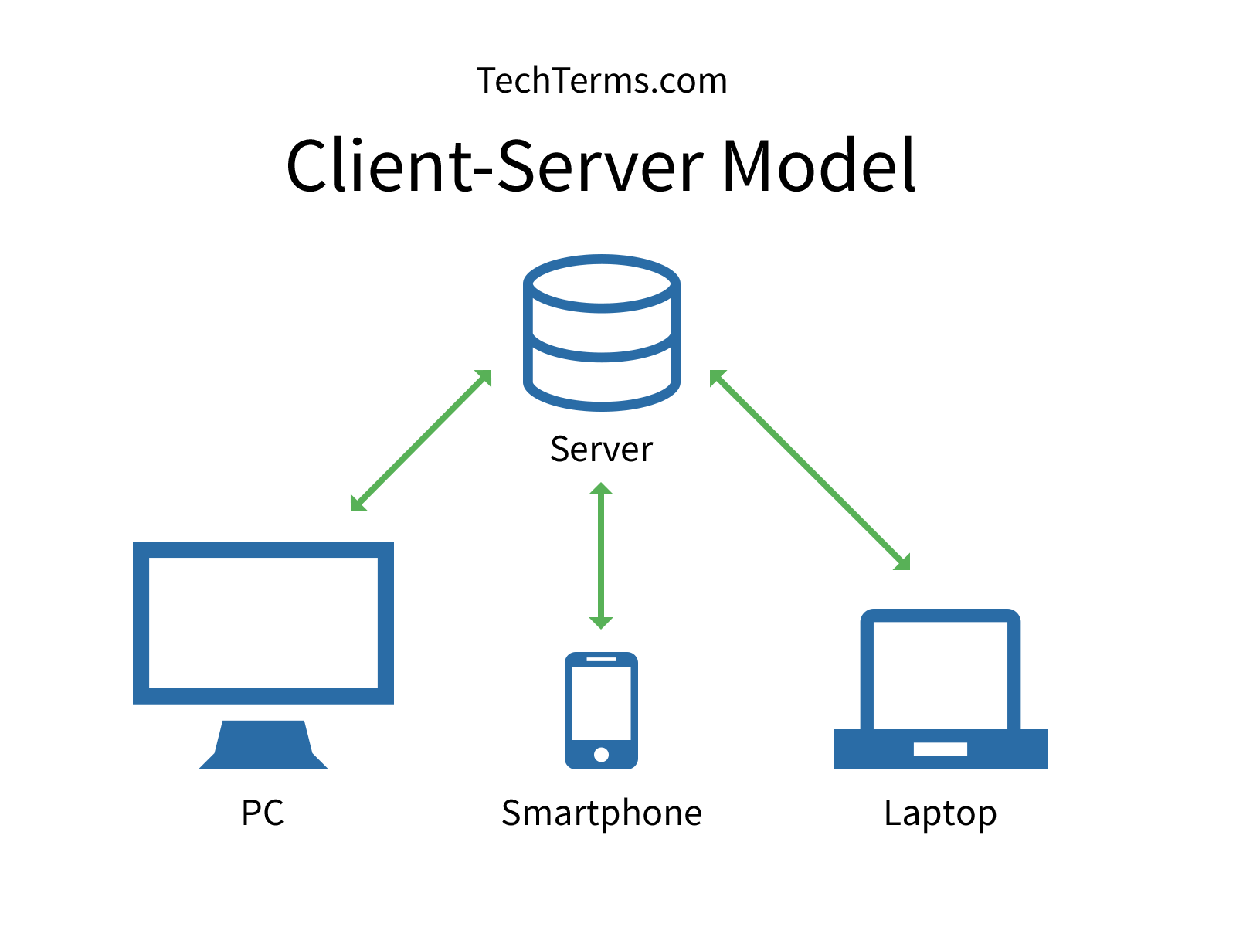
(Chèn Hình 2.2 — Mô hình Client–Server ở đây)
Quá trình giao tiếp giữa client và server diễn ra theo một chu trình tuần tự: người dùng thực hiện một thao tác trên trình duyệt (ví dụ: nhấn nút "Đăng nhập"), trình duyệt đóng gói thông tin thành một yêu cầu HTTP và gửi tới server qua Internet. Server tiếp nhận yêu cầu, kiểm tra tính hợp lệ, truy vấn cơ sở dữ liệu, thực hiện các xử lý cần thiết và trả kết quả về cho trình duyệt. Trình duyệt nhận kết quả, cập nhật giao diện để người dùng nhìn thấy.
Ưu điểm của mô hình Client–Server là sự phân tách rõ ràng giữa giao diện và xử lý — cho phép phát triển hai phía một cách độc lập, dễ bảo trì và mở rộng. Nhược điểm là sự phụ thuộc vào kết nối mạng và sự cần thiết của một máy chủ vận hành ổn định. Hệ thống EduGuide áp dụng mô hình này ở dạng ba tầng (three-tier): tầng giao diện (trình duyệt) — tầng xử lý (FastAPI server) — tầng dữ liệu (PostgreSQL).
2.1.3. Kiến trúc REST API
API (Application Programming Interface — Giao diện lập trình ứng dụng) là một tập hợp các quy ước cho phép các phần mềm khác nhau giao tiếp với nhau theo một cách thống nhất. Trong bối cảnh ứng dụng web, API được hiểu là cầu nối cho phép frontend (trình duyệt) trao đổi dữ liệu với backend (máy chủ).
REST (Representational State Transfer) là một phong cách kiến trúc API được đề xuất bởi Roy Fielding năm 2000 và đã trở thành tiêu chuẩn de facto trong phát triển ứng dụng web hiện đại. REST API tổ chức các thao tác giao tiếp xoay quanh khái niệm tài nguyên (resource) — mỗi tài nguyên được định danh bằng một địa chỉ URL duy nhất, và các thao tác lên tài nguyên được biểu diễn thông qua các phương thức HTTP chuẩn:
- GET — lấy dữ liệu (đọc).
- POST — tạo mới một tài nguyên.
- PUT / PATCH — cập nhật tài nguyên đã tồn tại.
- DELETE — xóa tài nguyên.
Ví dụ trong hệ thống EduGuide: GET /grades/me được dùng để lấy bảng điểm của sinh viên hiện tại; POST /chat/me để gửi tin nhắn tới trợ lý AI; DELETE /advisor/notes/{id} để xóa một ghi chú tư vấn. Dữ liệu trao đổi giữa client và server chủ yếu ở định dạng JSON (JavaScript Object Notation) — định dạng văn bản nhẹ, dễ đọc với cả con người và máy tính.
Ưu điểm của REST API là tính đơn giản, dễ học, tận dụng được các phương thức HTTP có sẵn, dễ dàng tích hợp với nhiều loại client khác nhau (trình duyệt web, ứng dụng di động, ứng dụng máy tính). Đây cũng là lý do REST API được lựa chọn làm cơ chế giao tiếp chính giữa frontend và backend của hệ thống EduGuide, với tổng cộng hơn 220 endpoint được định nghĩa.
2.1.4. Cơ chế xác thực JWT (JSON Web Token)
Trong các ứng dụng web hiện đại, việc xác thực người dùng (authentication) là một trong những khía cạnh bảo mật quan trọng nhất. Cơ chế xác thực truyền thống dựa trên Session — máy chủ lưu trữ trạng thái phiên đăng nhập của từng người dùng — gặp phải hạn chế khi hệ thống cần mở rộng (scale) sang nhiều máy chủ. Để khắc phục, kỹ thuật JSON Web Token (JWT) đã được phát triển và trở thành tiêu chuẩn trong các hệ thống REST API.
JWT là một chuỗi ký tự được mã hóa, chứa đựng thông tin xác thực của người dùng. Một token JWT gồm ba phần được nối với nhau bằng dấu chấm: Header (mô tả thuật toán mã hóa), Payload (chứa thông tin người dùng như mã định danh, vai trò, thời gian hết hạn), và Signature (chữ ký số dùng để xác thực tính toàn vẹn của token).
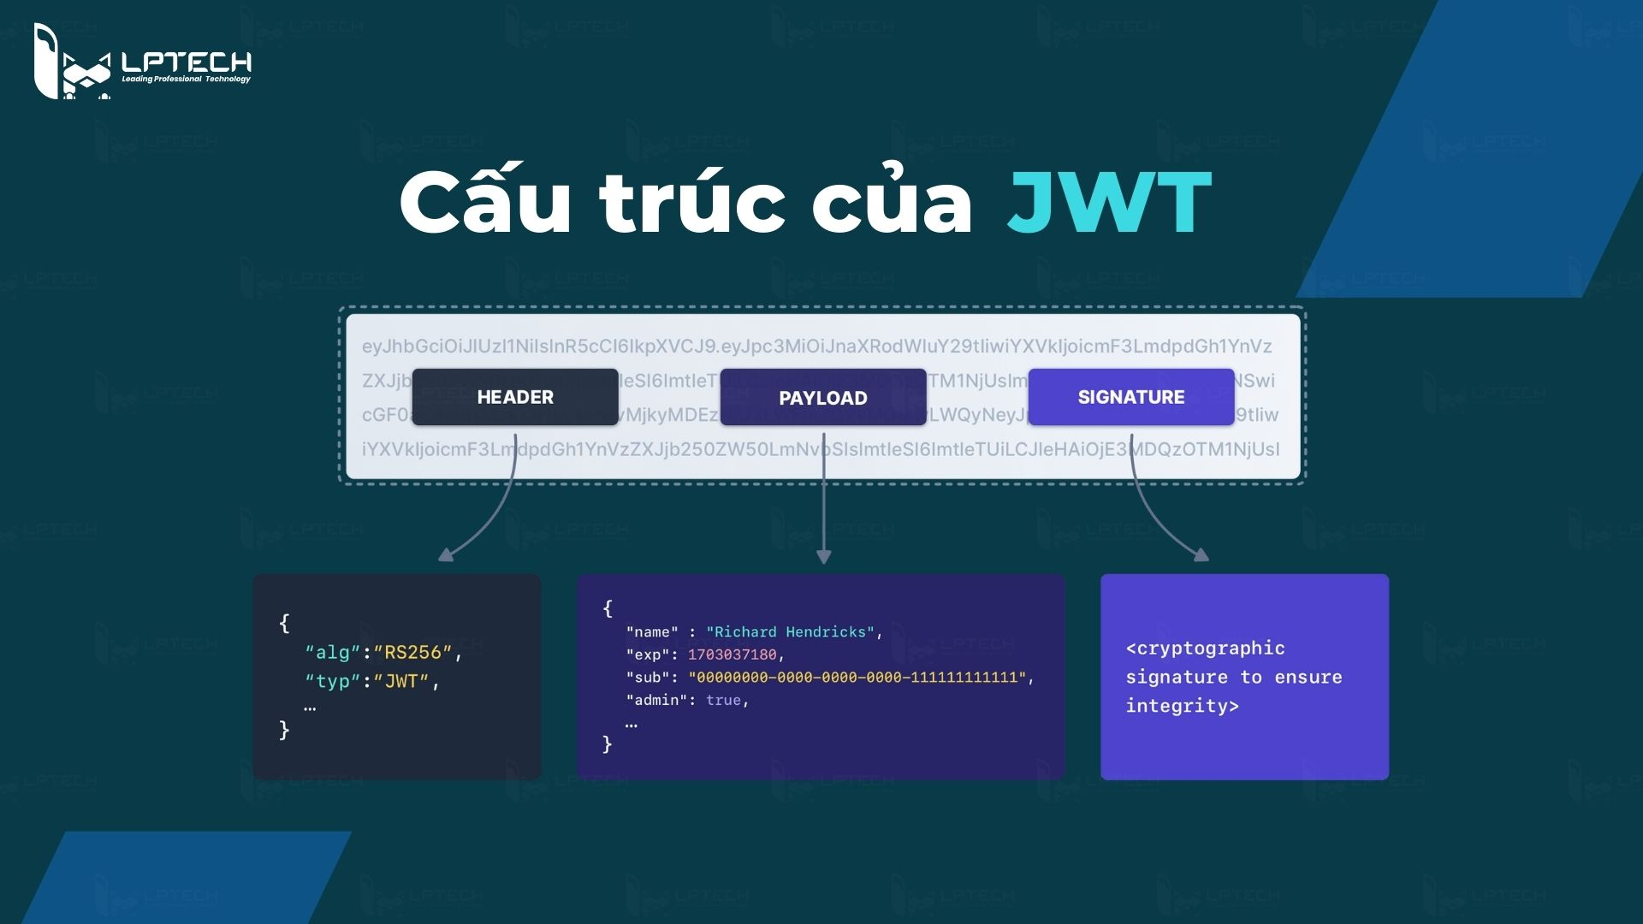
(Chèn Hình 2.3 — Cấu trúc của một JWT token ở đây)
Quá trình xác thực bằng JWT diễn ra như sau: khi người dùng đăng nhập thành công, máy chủ tạo một token JWT chứa thông tin của người dùng và trả về cho client. Client lưu trữ token này (thường ở localStorage của trình duyệt) và đính kèm token vào tiêu đề (header) Authorization của mọi yêu cầu HTTP gửi lên máy chủ về sau. Máy chủ chỉ cần giải mã token, kiểm tra chữ ký và thời hạn để xác định người dùng — không cần truy vấn cơ sở dữ liệu hay duy trì trạng thái phiên.
Ưu điểm của JWT là không trạng thái (stateless), nhẹ, dễ tích hợp giữa nhiều dịch vụ, hỗ trợ tốt cho kiến trúc microservices. Nhược điểm là token sau khi cấp không thể "thu hồi" trước thời hạn nếu không có cơ chế bổ sung (như danh sách đen — blacklist). Hệ thống EduGuide sử dụng JWT làm cơ chế xác thực chính cho cả ba vai trò người dùng (sinh viên, cố vấn, quản trị viên), kết hợp với cơ chế đăng nhập một lần qua Google OAuth 2.0 để thuận tiện cho người dùng.
2.2. Công nghệ phía Backend
2.2.1. Ngôn ngữ lập trình Python
Python là ngôn ngữ lập trình bậc cao, đa mục đích, được Guido van Rossum phát triển từ năm 1991 và hiện là một trong những ngôn ngữ phổ biến nhất thế giới. Python nổi bật với cú pháp ngắn gọn, gần với ngôn ngữ tự nhiên, sử dụng thụt đầu dòng (indentation) để xác định khối lệnh thay cho dấu ngoặc nhọn, giúp mã nguồn dễ đọc và dễ bảo trì.
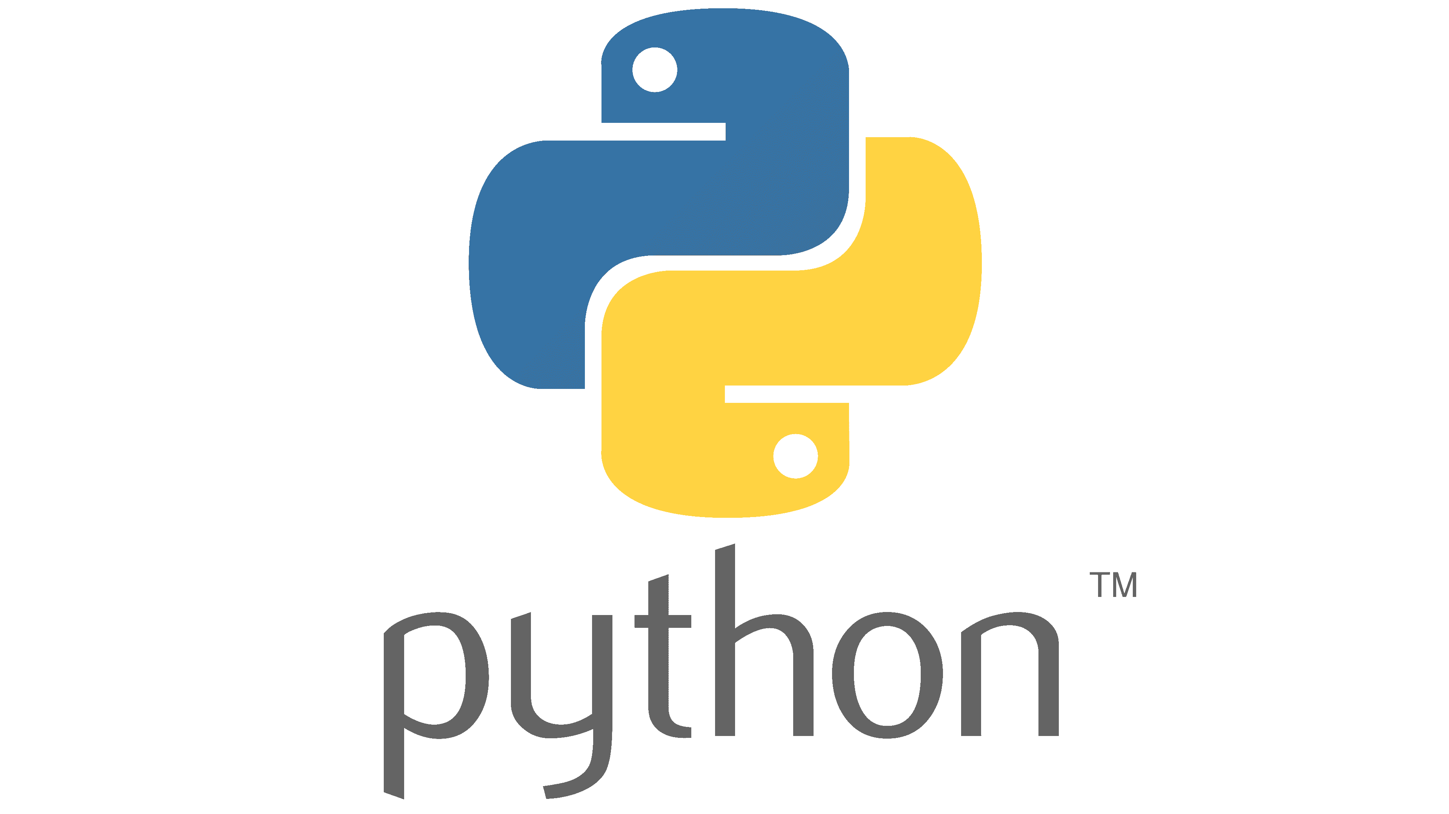
(Chèn Hình 2.4 — Logo Python ở đây)
Ưu điểm của Python:
- Cú pháp đơn giản, thân thiện với người mới học, có thể viết nhanh các đoạn mã thực hiện tác vụ phức tạp với số dòng lệnh ít.
- Hệ sinh thái thư viện vô cùng phong phú với hơn 400.000 gói được công bố trên kho PyPI, bao phủ hầu hết các lĩnh vực: web development, học máy (TensorFlow, PyTorch, scikit-learn), phân tích dữ liệu (Pandas, NumPy), tự động hóa, khoa học máy tính.
- Là ngôn ngữ đa nền tảng, hoạt động ổn định trên Windows, Linux, macOS.
- Cộng đồng lập trình viên đông đảo, tài liệu phong phú và miễn phí.
Nhược điểm:
- Tốc độ thực thi chậm hơn so với các ngôn ngữ biên dịch trực tiếp như C++, Java do Python là ngôn ngữ thông dịch (interpreted).
- Tiêu tốn nhiều bộ nhớ hơn các ngôn ngữ cấp thấp.
- Không phù hợp với các ứng dụng cần hiệu năng tối đa hoặc lập trình hệ thống.
Trong đề tài này, Python được lựa chọn làm ngôn ngữ chính của phần backend nhờ ba lý do: (i) là ngôn ngữ tiêu chuẩn cho học máy với các thư viện scikit-learn, NumPy, Pandas — phù hợp với module gợi ý môn học của hệ thống; (ii) có framework FastAPI hiện đại để xây dựng REST API; (iii) cú pháp gọn gàng giúp rút ngắn thời gian phát triển trong điều kiện đề tài tốt nghiệp có thời gian hạn chế.
2.2.2. Framework FastAPI
FastAPI là một framework Python hiện đại được Sebastián Ramírez phát triển và công bố lần đầu năm 2018, dành riêng cho việc xây dựng các giao diện lập trình ứng dụng REST API. Mặc dù xuất hiện sau các framework lâu đời như Flask hay Django, FastAPI nhanh chóng trở thành một trong những framework Python được ưa chuộng nhất nhờ vào hiệu năng cao và trải nghiệm phát triển vượt trội.

(Chèn Hình 2.5 — Logo FastAPI ở đây)
Đặc điểm nổi bật:
- Hiệu năng cao: FastAPI được xây dựng trên nền tảng ASGI (Asynchronous Server Gateway Interface) thông qua thư viện Starlette và Uvicorn, đạt tốc độ xử lý ngang ngửa với các framework nhanh nhất trong thế giới Node.js và Go theo các benchmark độc lập.
- Hỗ trợ kiểu dữ liệu (type hint) gốc của Python: nhờ tận dụng hệ thống gợi ý kiểu của Python 3.7+, FastAPI tự động kiểm tra dữ liệu đầu vào, sinh tài liệu API và đưa ra gợi ý hoàn thành mã trong các trình soạn thảo.
- Tự động sinh tài liệu API: FastAPI tự động tạo ra hai trang tài liệu tương tác theo chuẩn OpenAPI tại các đường dẫn /docs (Swagger UI) và /redoc (ReDoc), cho phép lập trình viên thử nghiệm các endpoint trực tiếp trên trình duyệt mà không cần viết code phụ trợ.
- Hỗ trợ lập trình bất đồng bộ (async/await): cho phép xử lý đồng thời nhiều yêu cầu mà không bị chặn bởi các tác vụ chờ I/O dài như truy vấn cơ sở dữ liệu hoặc gọi API bên ngoài.
- Tích hợp Pydantic để định nghĩa và xác thực schema dữ liệu một cách rõ ràng và an toàn.
Nhược điểm: Là framework còn tương đối mới so với Django/Flask nên cộng đồng và số lượng plugin của bên thứ ba ít hơn; yêu cầu Python phiên bản 3.7 trở lên.
Trong hệ thống EduGuide, FastAPI được sử dụng để xây dựng toàn bộ phần backend với hơn 220 endpoint phục vụ ba vai trò người dùng. Trang tài liệu tự sinh tại /docs cũng được tận dụng để kiểm thử và minh họa các endpoint trong quá trình phát triển.
2.2.3. SQLAlchemy ORM
ORM (Object-Relational Mapping — Ánh xạ đối tượng — quan hệ) là kỹ thuật cho phép lập trình viên thao tác với cơ sở dữ liệu thông qua các đối tượng và lớp của ngôn ngữ lập trình, thay vì phải viết các câu lệnh SQL thuần. SQLAlchemy là thư viện ORM phổ biến và mạnh mẽ nhất trong hệ sinh thái Python.
Ưu điểm của ORM nói chung và SQLAlchemy nói riêng:
- Lập trình viên có thể làm việc trực tiếp với các đối tượng Python (ví dụ: user = User(username="sv01")) thay vì viết SQL — giúp mã nguồn ngắn gọn, dễ đọc và đỡ lỗi cú pháp.
- Hỗ trợ nhiều hệ quản trị cơ sở dữ liệu khác nhau (PostgreSQL, MySQL, SQLite, Oracle, SQL Server) với cùng một cú pháp — dễ dàng chuyển đổi giữa các hệ cơ sở dữ liệu mà không phải viết lại logic.
- Tự động bảo vệ khỏi lỗ hổng tiêm SQL (SQL Injection) — một trong những lỗi bảo mật nghiêm trọng nhất của ứng dụng web.
- Hỗ trợ quản lý phiên (session), giao dịch (transaction), kết nối pool và các mối quan hệ phức tạp giữa các bảng (one-to-many, many-to-many).
Nhược điểm: Có thể gặp vấn đề về hiệu năng nếu lập trình viên không hiểu rõ cách ORM sinh ra các câu lệnh SQL bên trong (vấn đề N+1 query). Đường cong học tập tương đối dốc đối với người mới.
Trong hệ thống EduGuide, SQLAlchemy được sử dụng làm cầu nối giữa code Python và cơ sở dữ liệu PostgreSQL. Toàn bộ bốn mươi mốt bảng dữ liệu của hệ thống được khai báo dưới dạng các lớp Python kế thừa từ Base của SQLAlchemy (ví dụ: class User(Base), class Course(Base)), với các trường được định nghĩa thông qua Column và các quan hệ được biểu diễn bằng khóa ngoại (ForeignKey).

2.3. Công nghệ phía Frontend
2.3.1. HTML5, CSS3 và JavaScript
Bộ ba HTML, CSS và JavaScript là nền tảng của mọi trang web hiện đại, được ví như "kiềng ba chân" của lập trình frontend.
HTML5 (HyperText Markup Language phiên bản 5): là ngôn ngữ đánh dấu siêu văn bản, dùng để mô tả cấu trúc và nội dung của một trang web — bao gồm tiêu đề, đoạn văn, hình ảnh, liên kết, biểu mẫu, bảng biểu. HTML5 là phiên bản mới nhất, bổ sung nhiều thẻ ngữ nghĩa (<header>, <nav>, <article>, <footer>) và hỗ trợ đa phương tiện (<video>, <audio>, <canvas>) mà không cần plugin bên ngoài như Flash trước đây.
CSS3 (Cascading Style Sheets phiên bản 3): là ngôn ngữ mô tả cách trình bày của trang web — bao gồm màu sắc, kiểu chữ, bố cục, khoảng cách, hiệu ứng chuyển động. CSS3 mang lại nhiều khả năng nâng cao như Flexbox và Grid Layout giúp xây dựng giao diện đáp ứng (responsive) trên nhiều kích thước màn hình; các hiệu ứng động (animation, transition) tạo trải nghiệm người dùng phong phú hơn.
JavaScript: là ngôn ngữ lập trình kịch bản chạy trực tiếp trên trình duyệt, đóng vai trò "linh hồn" của một trang web động — chịu trách nhiệm xử lý các tương tác của người dùng (nhấp chuột, nhập liệu, kéo thả), gửi yêu cầu tới máy chủ thông qua kỹ thuật AJAX (Asynchronous JavaScript And XML) hoặc Fetch API, cập nhật giao diện theo thời gian thực mà không cần tải lại trang.
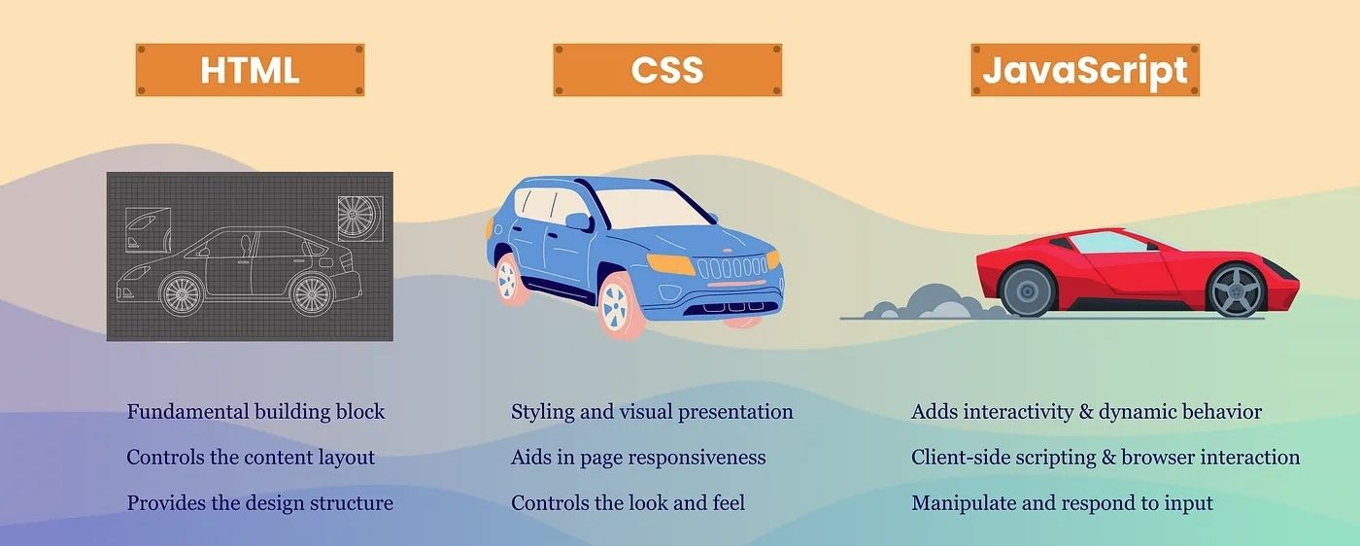
(Chèn Hình 2.6 — Vai trò của HTML, CSS, JavaScript trong một trang web ở đây)
Trong đề tài này, em lựa chọn sử dụng HTML5, CSS3 và JavaScript thuần (Vanilla JavaScript) thay vì các framework frontend phức tạp như React, Vue hay Angular. Quyết định này dựa trên các lý do: (i) giảm độ phức tạp của dự án, không cần thiết lập môi trường biên dịch (build tool) phức tạp; (ii) tốc độ tải trang nhanh do không phải tải về các framework nặng; (iii) mã nguồn dễ đọc, dễ bảo trì cho người mới tiếp cận; (iv) đủ mạnh để xây dựng các giao diện tương tác phong phú như sơ đồ kéo thả lộ trình học, biểu đồ thống kê, hộp thoại trợ lý AI nổi.
2.3.2. Thư viện Tailwind CSS
Tailwind CSS là một framework CSS thuộc phong cách "utility-first" được Adam Wathan công bố năm 2017. Khác với các framework CSS truyền thống như Bootstrap — vốn cung cấp sẵn các thành phần (component) như nút bấm, thẻ thông tin, modal — Tailwind cung cấp một bộ các lớp (class) tiện ích nhỏ (mỗi lớp đảm nhiệm một chức năng cụ thể như text-center để căn giữa, p-4 để thêm padding, bg-blue-500 để đổi màu nền) cho phép lập trình viên tự kết hợp để xây dựng giao diện theo ý muốn ngay trong file HTML.
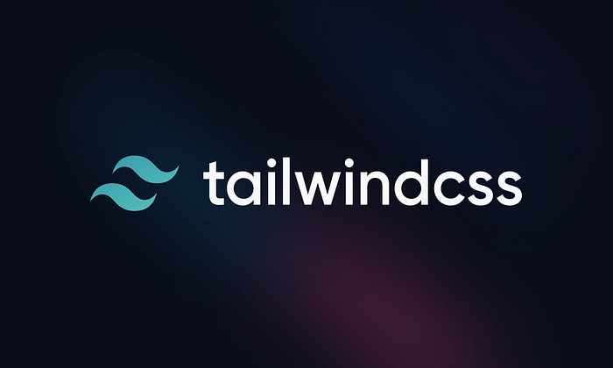
(Chèn Hình 2.7 — Logo Tailwind CSS ở đây)
Ưu điểm:
- Phát triển giao diện nhanh chóng nhờ các lớp tiện ích có sẵn, không cần viết file CSS riêng.
- Dễ tùy biến — không bị ràng buộc bởi một bộ thiết kế "có sẵn" như Bootstrap.
- Hỗ trợ thiết kế đáp ứng (responsive design) thông qua các tiền tố như sm:, md:, lg: — dễ dàng thay đổi giao diện theo kích thước màn hình.
- Có chế độ xóa lớp không sử dụng (purge mode) giúp tệp CSS cuối cùng có dung lượng rất nhỏ khi triển khai.
Nhược điểm: Mã HTML có thể dài hơn do chứa nhiều lớp; đường cong học tập cần thời gian để nhớ tên các lớp tiện ích.
Trong hệ thống EduGuide, Tailwind CSS được tích hợp thông qua CDN (Content Delivery Network) — không cần biên dịch — giúp các trang HTML nạp nhanh và dễ chỉnh sửa giao diện trực tiếp.

2.4. Hệ quản trị cơ sở dữ liệu PostgreSQL
PostgreSQL là một hệ quản trị cơ sở dữ liệu quan hệ (RDBMS — Relational Database Management System) mã nguồn mở, được phát triển và bảo trì bởi cộng đồng PostgreSQL Global Development Group từ năm 1996. PostgreSQL được đánh giá là một trong những hệ cơ sở dữ liệu tiên tiến và đáng tin cậy nhất thế giới hiện nay, được sử dụng bởi nhiều tập đoàn lớn như Apple, Instagram, Reddit, Spotify.
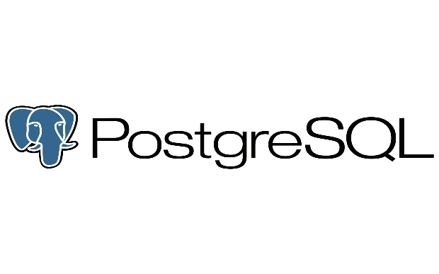
(Chèn Hình 2.8 — Logo PostgreSQL ở đây)
Đặc điểm nổi bật:
- Tuân thủ chuẩn SQL: PostgreSQL là một trong số ít hệ cơ sở dữ liệu tuân thủ gần như đầy đủ tiêu chuẩn SQL, hỗ trợ tốt các tính năng nâng cao như giao dịch ACID, khóa ngoại, ràng buộc, view, trigger, stored procedure.
- Hỗ trợ kiểu dữ liệu phong phú: ngoài các kiểu cơ bản (INTEGER, TEXT, DATE), PostgreSQL hỗ trợ kiểu dữ liệu mảng (ARRAY), kiểu JSON và JSONB cho phép lưu trữ dữ liệu bán cấu trúc, kiểu UUID, kiểu Geographic (qua extension PostGIS).
- Khả năng mở rộng cao: cho phép cài thêm các extension như PostGIS (xử lý dữ liệu địa lý), pg_trgm (tìm kiếm gần đúng), pgvector (lưu vector cho ứng dụng AI).
- Hiệu năng tốt: hỗ trợ nhiều loại chỉ mục (B-tree, Hash, GIN, GiST), khả năng xử lý đồng thời cao thông qua cơ chế MVCC (Multi-Version Concurrency Control).
- Mã nguồn mở miễn phí: không có chi phí bản quyền, có thể triển khai không giới hạn.
So sánh với MySQL: MySQL phổ biến hơn ở quy mô website nhỏ và vừa nhờ tốc độ và sự đơn giản, trong khi PostgreSQL có ưu thế ở các ứng dụng phức tạp đòi hỏi tính toàn vẹn dữ liệu cao, các truy vấn phức tạp và kiểu dữ liệu đặc biệt.
Trong hệ thống EduGuide, PostgreSQL được lựa chọn vì các lý do sau: (i) hỗ trợ kiểu dữ liệu JSON/JSONB rất phù hợp để lưu trữ các trường bán cấu trúc như câu trả lời quiz, ghi chú tư vấn, các tham số cấu hình hệ thống; (ii) khả năng xử lý các truy vấn JOIN phức tạp giữa nhiều bảng — đặc biệt phù hợp với hệ thống có 41 bảng với nhiều mối quan hệ tương tác; (iii) tính ổn định và bảo mật cao, phù hợp với dữ liệu nhạy cảm như điểm số sinh viên; (iv) miễn phí và mã nguồn mở. Cơ sở dữ liệu của EduGuide được đặt tên là goi_y_mon_hoc, sử dụng phiên bản PostgreSQL 17.
2.5. Học máy (Machine Learning)
2.5.1. Khái niệm bài toán phân loại
2.5.2. Thuật toán Gradient Boosting
2.5.3. Thư viện scikit-learn
2.6. Mô hình ngôn ngữ lớn (Large Language Model — LLM)
2.6.1. Khái niệm LLM
2.6.2. Prompt engineering
2.6.3. Chiến lược fallback chain (Gemini → Groq → OpenAI → Claude)
2.7. Công cụ hỗ trợ phát triển
2.7.1. Visual Studio Code
2.7.2. Git và GitHub
2.7.3. pgAdmin
2.7.4. Postman / Swagger UI

CHƯƠNG 3: PHÂN TÍCH HỆ THỐNG
3.1. Khảo sát hiện trạng
3.1.1. Quy trình đăng ký môn học hiện tại
3.1.2. Đánh giá ưu, nhược điểm
3.2. Yêu cầu hệ thống
3.2.1. Yêu cầu chức năng
3.2.2. Yêu cầu phi chức năng (bảo mật, hiệu năng, mở rộng)
3.3. Phân tích người dùng (Actor)
3.3.1. Sinh viên
3.3.2. Cố vấn học tập
3.3.3. Quản trị viên
3.4. Biểu đồ Use Case
3.4.1. Use case tổng quát
3.4.2. Use case Sinh viên (đăng nhập, dashboard, gợi ý môn, lộ trình, chat AI, nhắn tin, định hướng nghề…)
3.4.3. Use case Cố vấn (xem SV, ghi chú, nhắn tin, cảnh báo nguy cơ)
3.4.4. Use case Admin (quản lý user, môn, điểm, thông báo, retrain ML)
3.5. Đặc tả use case chi tiết (5–7 use case quan trọng)
3.6. Biểu đồ tuần tự (Sequence Diagram)
3.6.1. Đăng nhập + JWT
3.6.2. Pipeline gợi ý môn (Lọc cứng → ML → LLM rerank)
3.6.3. Chat AI với fallback chain
3.7. Biểu đồ hoạt động (Activity Diagram) — 2-3 luồng chính

CHƯƠNG 4: THIẾT KẾ HỆ THỐNG
4.1. Kiến trúc tổng thể
4.1.1. Sơ đồ kiến trúc 3 tầng (Browser → FastAPI → PostgreSQL)
4.1.2. Sơ đồ pipeline gợi ý môn (Lọc cứng → ML → LLM)
4.1.3. Sơ đồ luồng xác thực JWT
4.2. Thiết kế cơ sở dữ liệu
4.2.1. Sơ đồ ERD
4.2.2. Mô tả các bảng cốt lõi (users, courses, user_grades, prerequisites, elective_rules)
4.2.3. Mô tả các bảng tính năng phụ trợ (chat_threads, direct_messages, notifications, advisor_notes, skills, careers)
4.3. Thiết kế API
4.3.1. Quy ước RESTful (route, method, status code)
4.3.2. Nhóm API Authentication
4.3.3. Nhóm API Sinh viên (progress, grades, recommendations, roadmap, career, chat)
4.3.4. Nhóm API Cố vấn
4.3.5. Nhóm API Admin
4.4. Thiết kế giao diện người dùng
4.4.1. Quy ước UX/UI (theme, accessibility, responsive)
4.4.2. Sơ đồ điều hướng (sidebar 3 role)
4.4.3. Wireframe các trang chính
4.5. Thiết kế module Machine Learning
4.5.1. Đầu vào: 14 đặc trưng từ curriculum graph
4.5.2. Mô hình GradientBoostingClassifier
4.5.3. Quy trình huấn luyện và inference
4.6. Thiết kế module AI Chat
4.6.1. LLM chain với fallback (Gemini → Groq → OpenAI → Claude)
4.6.2. Cơ chế intent detection
4.6.3. Quản lý thread và lịch sử

CHƯƠNG 5: CÀI ĐẶT VÀ KIỂM THỬ
5.1. Môi trường cài đặt
5.1.1. Cấu hình phần cứng tối thiểu
5.1.2. Cấu hình phần mềm
5.1.3. Hướng dẫn triển khai
5.2. Kết quả thực nghiệm — Demo các giao diện
5.2.1. Trang đăng nhập / đăng ký / khôi phục mật khẩu
5.2.2. Dashboard sinh viên
5.2.3. Bảng điểm và mô phỏng GPA
5.2.4. Lộ trình học và gợi ý môn
5.2.5. Định hướng nghề và blueprint kỹ năng
5.2.6. Trợ lý AI
5.2.7. Nhắn tin với cố vấn
5.2.8. Trang cố vấn học tập
5.2.9. Trang quản trị viên
5.3. Kiểm thử
5.3.1. Kế hoạch kiểm thử
5.3.2. Bảng kết quả kiểm thử chức năng
5.3.3. Kiểm thử mô hình ML (accuracy, precision, recall)
5.3.4. Kiểm thử hiệu năng (response time)
5.4. Đánh giá kết quả đạt được

CHƯƠNG 6: KẾT LUẬN VÀ HƯỚNG PHÁT TRIỂN
6.1. Kết quả đạt được
6.2. Hạn chế của hệ thống
6.3. Hướng phát triển trong tương lai

